
YAPILANDIRILMIŞ GRİD
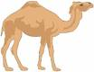 |  | 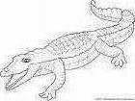 | 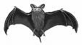
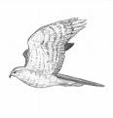 | 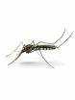 |  | 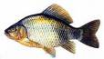
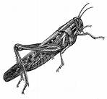 | 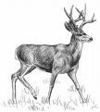 |  | 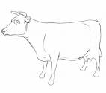
12
11
10
9
8
7
6
5
4
1
2
3
Öğrencinin :
Adı Soyadı :
Sınıf / No :
Konu : Canlılarda üreme ve büyüme
Aşağıdaki tabloda bazı canlılar verilmiştir.Verilen soruları tablodaki numaraları kullanarak
cevaplayınız

1) Yukarıdaki canlılardan hangileri doğurarak çoğalır?

Cevap :……………………………………………… Değerlendirme:

2) Yukarıdaki canlılardan hangileri yumurta ile çoğalır?

Cevap: ……………………………………………… Değerlendirme:

3) Yukarıdaki canlılardan hangileri başkalaşım geçirir?

Cevap: ……………………………………………… Değerlendirme:

- Yukarıdaki canlılardan hangilerinde yavru bakımı görülür?

Cevap: ………………………………………………. Değerlendirme:

Kadir KAPLAN
Fen ve Teknoloji Öğretmeni

